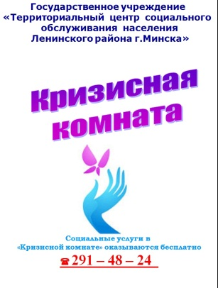Учреждение «Территориальный центр социального обслуживания населения Калинковичского района»

**В целях оказания помощи гражданам (семьям), пострадавшим от домашнего насилия, торговли людьми, террористических актов, техногенных катастроф и стихийных бедствий, лицам из числа детей-сирот и детей, оставшихся без попечения родителей, на территории Калинковичского района создана и функционирует «кризисная» комната.**

**«Кризисная» комната – это специально оборудованное отдельное помещение, в котором созданы необходимые условия для безопасного проживания, это не место постоянного жительства, а лишь безопасный островок, где модно передохнуть, с помощью специалистов научиться жить по-новому, найти выход из жизненного тупика.**

**Если нужна помощь – позвоните**

**тел. 8 044 776 22 31**

**(круглосуточно)**

**5 22 31, 5 22 32, 4 84 06**

**или обращайтесь непосредственно к специалистам**

**учреждения «Территориальный центр социального обслуживания населения Калинковичского района» по адресу: г.Калинковичи, ул.Куйбышева, 3**

**Режим работы ТЦСОН с 830 до 1300 и с 14 00 до 1730 с понедельника по пятницу за исключением случаев, если на указанный день приходится государственный праздник или праздничный день, объявленный Президентом Республики Беларусь нерабочим.**

**Режим работы «кризисной» комнаты – круглосуточный**